Методические рекомендации
по формированию доступной среды для людей с ограниченными
возможностями здоровья (инвалидов) к объектам
потребительского рынка Мурманской области

1. Общие положения
1.1. Настоящие Методические рекомендации определены в целях формирования условий для обеспечения беспрепятственного доступа людей с ограниченными возможностями к получению услуг в объектах потребительского рынка, которые должны обеспечивать для инвалидов и других групп населения с ограниченными возможностями передвижения (далее – маломобильных групп населения – МГН) равные условия жизнедеятельности с другими категориями населения.
1.2. Методические рекомендации разработаны в соответствии с действующими нормативными правовыми актами Российской Федерации, включая государственные стандарты и строительные нормы и правила в указанной сфере для практического применения в работе:
юридическими лицами, независимо от организационно-правовой формы, индивидуальными предпринимателями, осуществляющими розничную продажу товаров, услуги общественного питания, бытовое обслуживание (далее – организации, предоставляющие услуги населению в сфере потребительского рынка).
Рекомендации настоящего документа следует применять при проектировании новых, реконструируемых, подлежащих капитальному ремонту и приспосабливаемых зданий и сооружений.

2. Основные структурно-функциональные зоны и элементы зданий и сооружений, подлежащие адаптации для инвалидов идругих МГН
Адаптации для инвалидов и других МГН подлежат 6 основных структурно-функциональных зон и элементов зданий и сооружений:
1. Территория, прилегающая к зданию (участок);
2. Вход (входы) в здание;
3. Путь (пути) движения внутриздания (в т.ч. пути эвакуации);
4. Зона целевого назначения здания (целевого посещения объекта);
5. Санитарно-бытовые помещения;
6. Система информации на объекте (устройства и средства информации и связи и их системы).

3. Территория, прилегающая к зданию (участок)
3.1. К основным функционально-планировочным элементам данной зоны относятся:
- вход (входы) на территорию;
- путь (пути) движения на территории;
- лестница (наружная);
- пандус (наружный);
- автостоянка и парковка.
3.2. Обустройство различных зон территории, прилегающей к зданию (участку):

Элемент | Характеристика элемента | Требования СП 59.13330.2012 (раздел 4)
Вход на участок | информация об объекте | следует оборудовать доступными для МГН, в том числе инвалидов- колясочников, элементами информации об объекте.
Путь движения | калитки | не допускается применять непрозрачные калитки на навесных петлях двустороннего действия, калитки с вращающимися полотнами, турникеты и другие устройства, создающие преграду для МГН.
 | условия движения | беспрепятственное, безопасное и удобное передвижения МГН по участку к доступному входу в здание с учетом требований СП 42.13330;  пути движения должны стыковаться с внешними по отношению к участку транспортными и пешеходными коммуникациями, специализированными парковочными местами, остановками общественного транспорта.
 | система средств информационной поддержки | должна быть обеспечена на всех путях движения, доступных для МГН на все время (в течение суток) эксплуатации учреждения или предприятия в соответствии с ГОСТ Р 51256 и ГОСТ Р 52875.
 | транспортные проезды на участке и пешеходные пути | допускается совмещать при соблюдении градостроительных требований к параметрам путей движения;  следует делать ограничительную разметку пешеходных путей на проезжей части, которые обеспечат безопасное движение людей и автомобильного транспорта.
 | места пересечения пешеходных путей транспортными средствами | у входов в здание или на участке около здания следует предусматривать элементы заблаговременного предупреждения водителей о местах перехода, вплоть до его регулирования в соответствии с требованиями ГОСТ Р 51684.  по обеим сторонам перехода через проезжую часть должны быть установлены бордюрные пандусы.
 | подземные и надземные переходы | оборудовать пандусами или подъемными устройствами, если нельзя организовать для МГН наземный переход.  Ширина пешеходного пути через островок безопасности в местах перехода через проезжую часть должна быть не менее 3 м, длина - не менее 2 м.
 | ширина пешеходного пути | с учетом встречного движения инвалидов на креслах-колясках должна быть не менее 2,0 м.  В условиях сложившейся застройки допускается в пределах прямой видимости снижать ширину пути движения до 1,2 м.  При этом следует устраивать не более чем через каждые 25 м горизонтальные площадки (карманы) размером не менее 2,0 1,8 м для обеспечения возможности разъезда инвалидов на креслах-колясках.  Продольный уклон путей движения, по которому возможен проезд инвалидов на креслах- колясках, не должен превышать 5%, поперечный - 2%.
 | съезды с тротуара на транспортный проезд | уклон должен быть не более 1:12, а около здания и в затесненных местах допускается увеличивать продольный уклон до 1:10 на протяжении не более 10 м;  бордюрные пандусы на пешеходных переходах должны полностью располагаться в пределах зоны, предназначенной для пешеходов, и не должны выступать на проезжую часть;  перепад высот в местах съезда на проезжую часть не должен превышать 0,015 м.
 | бордюры | высота бордюров по краям пешеходных путей на территории рекомендуется принимать не менее 0,05 м;  перепад высот бордюров, бортовых камней вдоль эксплуатируемых газонов и озелененных площадок, примыкающих к путям пешеходного движения, не должны превышать 0,025 м.
 | тактильная полоса | следует размещать на покрытии пешеходных путей на участке не менее чем за 0,8 м до объекта информации или начала опасного участка, изменения направления движения, входа и т.п.;  ширина тактильной полосы принимается в пределах 0,5-0,6 м.
 | покрытие пешеходных дорожек, тротуаров и пандусов | должно быть из твердых материалов, ровным, шероховатым, без зазоров, не создающим вибрацию при движении, а также предотвращающим скольжение, т.е. сохраняющим крепкое сцепление подошвы обуви, опор вспомогательных средств хождения и колес кресла-коляски при сырости и снеге.  Покрытие из бетонных плит должно иметь толщину швов между плитами не более 0,015 м.  Покрытие из рыхлых материалов, в том числе песка и гравия, не допускается.
Открытые лестницы | параметры лестничных маршей и ступеней | ширина лестничных маршей открытых лестниц должна быть не менее 1,35 м.  Для открытых лестниц на перепадах рельефа ширину проступей следует принимать от 0,35 до 0,4 м, высоту подступенка - от 0,12 до 0,15 м.  Все ступени лестниц в пределах одного марша должны быть одинаковыми по форме в плане, по размерам ширины проступи и высоты подъема ступеней.  Поперечный уклон ступеней должен быть не более 2%.  Поверхность ступеней должна иметь антискользящее покрытие и быть шероховатой.  Марш открытой лестницы не должен быть менее трех ступеней и не должен превышать 12 ступеней.  Недопустимо применение одиночных ступеней, которые должны заменяться пандусами.
 | ступени с открытыми подступенками | не следует применять на путях движения МГН
 | поручни лестницы | расстояние между поручнями лестницы в чистоте должно быть не менее 1,0 м.
 | краевые ступени лестничных маршей | должны быть выделены цветом или фактурой; перед открытой лестницей за 0,8-0,9 м следует предусматривать предупредительные тактильные полосы шириной 0,3-0,5 м.
 | ограждение для лестницы или озеленение (кусты) | предусмотрено в тех местах, где высота свободного пространства от поверхности земли до выступающих снизу конструкций лестниц менее 2,1 м.
Пандусы или подъемные устройствами | оборудование поручнями | лестницы должны дублироваться пандусами или подъемными устройствами.  Наружные лестницы и пандусы должны быть оборудованы поручнями.
 | параметры пандуса | длина марша пандуса не должна превышать 9,0 м, а уклон не круче 1:20.  Ширина между поручнями пандуса должна быть в пределах 0,9-1,0 м.  Пандус с расчетной длиной 36,0 м и более или высотой более 3,0 м следует заменять подъемными устройствами.  Длина горизонтальной площадки прямого пандуса должна быть не менее 1,5 м. В верхнем и нижнем окончаниях пандуса следует предусмотреть свободную зону размером не менее 1,5×1,5 м, а в зонах интенсивного использования не менее 2,1×2,1 м.  Свободные зоны должны быть также предусмотрены при каждом изменении направления пандуса.
 | ограждение пандуса | пандусы должны иметь двухстороннее ограждение с поручнями на высоте 0,9 м (допустимо от 0,85 до 0,92 м) и 0,7 м с учетом технических требований к опорным стационарным устройствам по ГОСТ Р 51261. Расстояние между поручнями должно быть в пределах 0,9-1,0 м.
 | колесоотбойные устройства | высотой 0,1 м следует устанавливать на промежуточных площадках и на съезде.
 | поверхность пандуса | должна быть нескользкой, отчетливо маркированной цветом или текстурой, контрастной относительно прилегающей поверхности.  В местах изменения уклонов необходимо устанавливать искусственное освещение не менее 100 лк на уровне пола.
 | дренажные решетки | ребра дренажных решеток, устанавливаемых на путях движения МГН, должны располагаться перпендикулярно направлению движения и вплотную прилегать к поверхности. Просветы ячеек решеток должны быть не более 0,013 м шириной. Диаметр круглых отверстий в решетках не должен превышать 0,018 м. Дренажные решетки следует размещать вне зоны движения пешеходов.
Автостоянки для инвалидов | индивидуальные автостоянки на участке около или внутри зданий учреждений обслуживания | следует выделять 10% мест (но не менее одного места) для транспорта инвалидов, в том числе 5% специализированных мест для автотранспорта инвалидов на кресле-коляске из расчета, при числе мест: до 100 включительно 5%, но не менее одного места; от 101 до 200 5 мест и дополнительно 3%; от 201 до 1000 8 мест и дополнительно 2%; 1001 место и более 24 места плюс не менее 1% на каждые 100 мест свыше.
 | обозначение знаками | выделяемые места должны обозначаться знаками, принятыми ГОСТ Р 52289 и ПДД на поверхности покрытия стоянки и продублированы знаком на вертикальной поверхности (стене, столбе, стойке и т.п.) в соответствии с ГОСТ Р 12.4.026, расположенным на высоте не менее 1,5 м.
 | места для личного автотранспорта инвалидов | желательно размещать вблизи входа в предприятие или в учреждение, доступного для инвалидов, но не далее 50 м, от входа в жилое здание - не далее 100 м.
 | площадки для остановки социального такси | площадки для остановки специализированных средств общественного транспорта, перевозящих только инвалидов (социальное такси) следует предусматривать на расстоянии не далее 100 м от входов в общественные здания.
 | парковочные места | специальные парковочные места вдоль транспортных коммуникаций разрешается предусматривать при уклоне дороги менее 1:50.  Размеры парковочных мест, расположенных параллельно бордюру, должны обеспечивать доступ к задней части автомобиля для пользования пандусом или подъемным приспособлением.  Пандус должен иметь блистерное покрытие, обеспечивающее удобный переход с площадки для стоянки на тротуар.  В местах высадки и передвижения инвалидов из личного автотранспорта до входов в здания должно применяться нескользкое покрытие.
 | разметка места для стоянки автомашины инвалида на кресле-коляске | следует предусматривать размером 6,0 ×3,6 м, что дает возможность создать безопасную зону сбоку и сзади машины - 1,2 м. Если на стоянке предусматривается место для регулярной парковки автомашин, салоны которых приспособлены для перевозки инвалидов на креслах-колясках, ширина боковых подходов к автомашине должна быть не менее 2,5 м.
 | места для автомашин инвалидов на креслах-колясках в многоуровневых автостоянках | рекомендуется размещать у выхода на первом этаже или около лифтов. Высота свободного пространства от плоскости (пола) автостоянки до низа перекрывающих конструкций и другие конструктивные размеры следует принимать по СП 113.13330
 | встроенные, в том числе подземные автостоянки | должны иметь непосредственную связь с функциональными этажами здания с помощью лифтов, в том числе приспособленных для перемещения инвалидов на кресле-коляске с сопровождающим. Эти лифты и подходы к ним должны быть выделены специальными знаками.
Благоустройство и места отдыха | места отдыха | рекомендуется предусматривать на территории на основных путях движения людей не менее чем через 100-150 м места отдыха, доступные для МГН, оборудованные навесами, скамьями, указателями, светильниками, сигнализацией и т.п.
 | скамейки для инвалидов, в том числе слепых | устанавливаются на обочинах проходов и обозначаются с помощью изменения фактуры наземного покрытия.  В случае примыкания места отдыха к пешеходным путям, расположенным на другом уровне, следует обеспечить плавный переход между этими поверхностями.  В местах отдыха следует применять скамьи разной высоты от 0,38 до 0,58 м с опорой для спины. Сиденья должны иметь не менее одного подлокотника. Минимальное свободное пространство для ног под сиденьем должно быть не менее 1/3 глубины сиденья.
 | освещенность в местах отдыха | минимальный уровень следует принимать 20 лк. Светильники, устанавливаемые на площадках отдыха, должны быть расположены ниже уровня глаз сидящего.
 | устройства и оборудование на стенах зданий | почтовые ящики, укрытия таксофонов, информационные щиты и т.п., размещаемые на стенах зданий, сооружений или на отдельных конструкциях, а также выступающие элементы и части зданий и сооружений не должны сокращать нормируемое пространство для прохода, а также проезда и маневрирования кресла-коляски.  Объекты, лицевой край поверхности которых расположен на высоте от 0,7 до 2,1 м от уровня пешеходного пути, не должны выступать за плоскость вертикальной конструкции более чем на 0,1 м, а при их размещении на отдельно стоящей опоре - более 0,3 м.  При увеличении размеров выступающих элементов пространство под этими объектами необходимо выделять бордюрным камнем, бортиком высотой не менее 0,05 м либо ограждениями высотой не менее 0,7 м.
 | отдельно стоящие опоры, стойки или деревья, расположенные на пути движения и др. | вокруг них следует предусматривать предупредительное мощение в форме квадрата или круга на расстоянии 0,5 м от объекта.  Временные сооружения, столбы наружного освещения и указателей, газетные и торговые киоски, и т.д. должны располагаться за пределами полосы движения и иметь контрастный цвет.
 | таксофоны и другое специализированное оборудование для людей с недостатками зрения | должны устанавливаться на горизонтальной плоскости с применением тактильных наземных указателей или на отдельных плитах высотой до 0,04 м, край которых должен находиться от установленного оборудования на расстоянии 0,7-0,8 м.  Формы и края подвесного оборудования должны быть скруглены.
 | передвижные пандусы | могут применяться в исключительных случаях при реконструкции.  Ширина поверхности передвижных пандусов должна быть не менее 1,0 м, уклоны должны быть приближены к значениям стационарных пандусов.

3.3. Примеры обустройства различных зон территории, прилегающей к зданию (участку) представлены на рисунках.

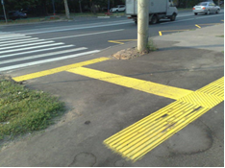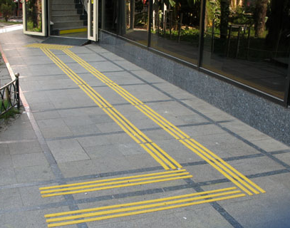
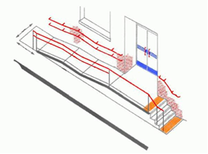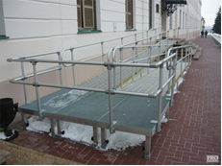

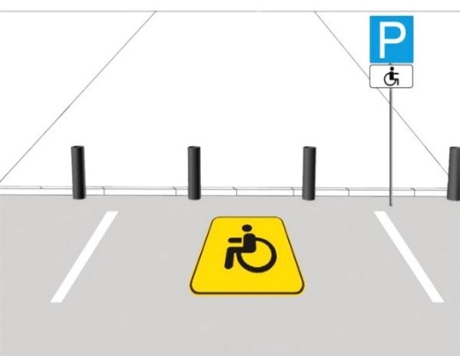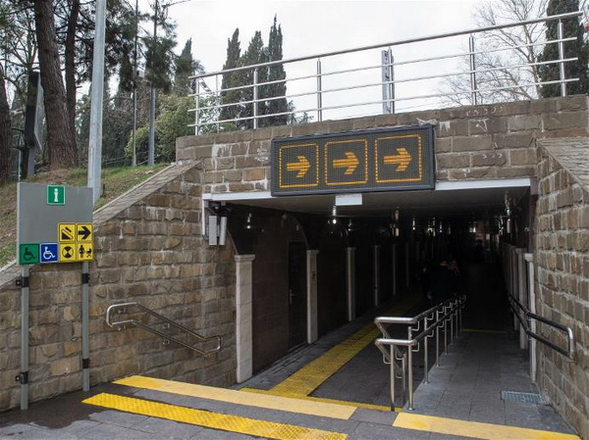

4. Вход (входы) в здание
4.1. К функционально-планировочным элементам данной зоны относятся:
- лестница (наружная);
- пандус (наружный);
- входная площадка (перед дверью);
- дверь (входная);
- тамбур.
4.2. Общие требования к входу (входам) в здание:

Элемент | Характеристика элемента | Требования СП 59.13330.2012 (раздел 5.1)
Вход в здание | вход, доступный для МГН | должен быть как минимум один вход, доступный для МГН, с поверхности земли и из каждого доступного для МГН подземного или надземного уровня, соединенного с этим зданием.
 | наружные лестницы и пандусы | должны иметь поручни с учетом технических требований к опорным стационарным устройствам по ГОСТ Р 51261. При ширине лестниц на основных входах в здание 4,0 м и более следует дополнительно предусматривать разделительные поручни.
 | входная площадка при входах | должна иметь: навес, водоотвод, а в зависимости от местных климатических условий - подогрев поверхности покрытия.  Размеры входной площадки при открывании полотна дверей наружу должны быть не менее 1,4х2,0 м или 1,5х1,85 м. Размеры входной площадки с пандусом не менее 2,2х2,2 м.  Поверхности покрытий входных площадок и тамбуров должны быть твердыми, не допускать скольжения при намокании и иметь поперечный уклон в пределах 1-2%.
Входные двери | ширина в свету | не менее 1,2 м.
 | конструкция дверей | на путях передвижения МГН не допускается двери на качающихся петлях и вертушки
 | полотна наружных дверей | следует предусматривать смотровые панели, заполненные прозрачным и ударопрочным материалом, нижняя часть которых должна располагаться в пределах от 0,5 до 1,2 м от уровня пола.
 | стеклянные дверные полотна | нижняя часть на высоту не менее 0,3 м от уровня пола должна быть защищена противоударной полосой.  Прозрачные двери на входах и в здании, а также ограждения следует выполнять из ударопрочного материала.  На прозрачных полотнах дверей следует предусматривать яркую контрастную маркировку высотой не менее 0,1 м и шириной не менее 0,2 м, расположенную на уровне не ниже 1,2 м и не выше 1,5 м от поверхности пешеходного пути.  Дверные наличники или края дверного полотна и ручки рекомендуется окрашивать в отличные от дверного полотна контрастные цвета.
 | пороги наружных дверей | могут быть. При этом высота каждого элемента порога не должна превышать 0,014 м.
 | дверные запоры | на путях эвакуации следует предусматривать ручки нажимного действия. Усилие открывания двери не должно превышать 50 Нм. При двухстворчатых дверях одна рабочая створка должна иметь ширину, требуемую для однопольных дверей.
 | способ открывания | двери следует проектировать автоматическими, ручными или механическими.  Они должны быть хорошо опознаваемы и иметь символ, указывающий на их доступность.  Целесообразно применение автоматических распашных или раздвижных дверей (если они не стоят на путях эвакуации). На путях движения МГН рекомендуется применять двери на петлях одностороннего действия с фиксаторами в положениях «открыто» или «закрыто». Следует также применять двери, обеспечивающие задержку автоматического закрывания дверей, продолжительностью не менее 5 секунд. Следует использовать распашные двери с доводчиком (с усилием 19,5 Нм).
Тамбуры | глубина тамбуров и тамбур-шлюзов | при прямом движении и одностороннем открывании дверей должна быть не менее 2,3 при ширине не менее 1,50 м. При последовательном расположении навесных или поворотных дверей необходимо обеспечить, чтобы минимальное свободное пространство между ними было не менее 1,4 м плюс ширина двери, открывающаяся внутрь междверного пространства. Свободное пространство у двери со стороны защелки должно быть: при открывании «от себя» не менее 0,3 м, а при открывании «к себе» - не менее 0,6 м. При глубине тамбура менее 1,8 м до 1,5 м (при реконструкции) его ширина должна быть не менее 2 м.
 | покрытие стен | в тамбурах, лестничных клетках и у эвакуационных выходов не допускается применять зеркальные стены (поверхности), а в дверях - зеркальные стекла.
 | дренажные и водосборные решетки | устанавливаемые в полу тамбуров или входных площадок, должны устанавливаться в уровне с поверхностью покрытия пола.  Ширина просветов их ячеек не должна превышать 0,013 м, а длина 0,015 м. Предпочтительно применение решеток с ромбовидными или квадратными ячейками. Диаметр круглых ячеек не должен превышать 0,018 м.
Контроль на входе | контрольно-пропускные устройства и турникеты | шириной в свету не менее 1,0 м, приспособленные для пропуска инвалидов на креслах- колясках.  Дополнительно к турникетам следует предусматривать боковой проход для обеспечения эвакуации инвалидов на креслах-колясках и других категорий МГН. Ширину прохода следует принимать по расчету.

4.3.Примеры решений входных узлов в здание представлены на рисунках.

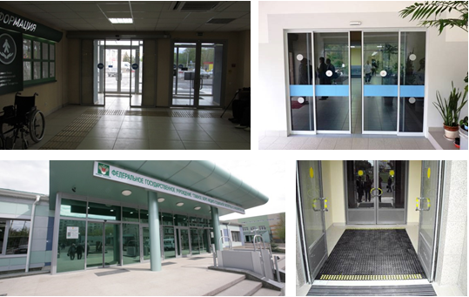

5. Путь (пути) движения внутри здания
5.1. Основными функционально-планировочными элементами данной зоны являются:
- коридор (вестибюль, зона ожидания);
- лестница (внутри здания);
- пандус (внутри здания);
- лифт пассажирский (или подъемник);
- дверь (двери – если несколько на одном пути движения);
- пути эвакуации.
5.2. Общие требования к пути (путям) движения в здании:

Элемент | Характеристика элемента | Требования СП 59.13330.2012 (раздел 5.2)
Горизонтальные коммуникации | проектировка | пути движения к помещениям, зонам и местам обслуживания внутри здания следует проектировать в соответствии с нормативными требованиями к путям эвакуации людей из здания.
 | ширина пути движения | должна быть не менее: при движении кресла-коляски в одном направлении 1,5 м; при встречном движении 1,8 м.
 | ширина перехода в другое здание | должна быть не менее 2,0 м.
 | минимальное пространство | при движении по коридору инвалиду на кресле-коляске следует обеспечить минимальное пространство для: поворота на 90° - равное 1,2 ×1,2 м; разворота на 180° - равное диаметру 1,4 м.
 | тупиковые коридоры | необходимо обеспечить возможность разворота кресла-коляски на 180°.
 | высота коридоров | по всей их длине и ширине должна составлять в свету не менее 2,1 м
Подходы к различному оборудованию и мебели | ширина | должны быть не менее 0,9 м,  а при необходимости поворота кресла-коляски на 90° - не менее 1,2 м.
 | диаметр зоны для самостоятельного разворотана 180° | для инвалида на кресле-коляске следует принимать не менее 1,4 м.
 | глубина пространства для маневрирования | кресла-коляски перед дверью при открывании «от себя» должна быть не менее 1,2 м,  а при открывании «к себе» - не менее 1,5 м при ширине проема не менее 1,5 м.
 | ширина прохода в помещении | с оборудованием и мебелью следует принимать не менее 1,2 м.
Участки пола на путях движения | предупреждающие знаки | на расстоянии 0,6 м перед дверными проемами и входами на лестницы, а также перед поворотом коммуникационных путей должны иметь тактильные предупреждающие указатели и/или контрастно окрашенную поверхность в соответствии с ГОСТ Р 12.4.026.
Дверные и открытые проемы в стене и др. | ширина | должна быть не менее 0,9 м. (в т.ч. и выходов из помещений и коридоров на лестничную клетку)  При глубине откоса в стене открытого проема более 1,0 м ширину проема следует принимать по ширине коммуникационного прохода, но не менее 1,2 м.
 | окраска дверей | контрастная со стеной.
 | пороги | как правило, не должны иметь порогов и перепадов высот пола.  При необходимости устройства порогов их высота или перепад высот не должен превышать 0,014 м.
Места отдыха и ожидания | на путях движения МГН в здании | следует предусматривать смежные с ними места отдыха и ожидания.
 | расположение | на каждом этаже, где будут посетители, следует предусматривать зоны отдыха на 2-3 места, в том числе и для инвалидов на креслах-колясках. При большой длине этажа зону отдыха следует предусматривать через 25-30 м.
 | конструктивные элементы и устройства внутри зданий | а также декоративные элементы, размещаемые в габаритах путей движения на стенах и других вертикальных поверхностях, должны иметь закругленные края и не выступать более чем на 0,1 м на высоте от 0,7 до 2,1 м от уровня пола.
 | выступающие элементы | если элементы выступают за плоскость стен более чем на 0,1 м, то пространство под ними должно быть выделено бортиком высотой не менее 0,05 м. При размещении устройств, указателей на отдельно стоящей опоре они не должны выступать более чем на 0,3 м.
 | нависающие элементы | под маршем открытой лестницы и другими нависающими элементами внутри здания, имеющими размер в свету по высоте менее 1,9 м, следует устанавливать барьеры, ограждения и т.п.
 | ковровые покрытия | не разрешается применять ворсовые ковры с высотой ворса более 0,013 м.  Ковровые покрытия на путях движения должны быть плотно закреплены, особенно на стыках полотен и по границе разнородных покрытий.
Вертикальные коммуникации.  Лестницы | проектировка | При перепаде высот пола в здании или сооружении следует предусматривать лестницы, пандусы или подъемные устройства, доступные для МГН.  В местах перепада уровней пола в помещении для защиты от падения следует предусматривать ограждения высотой в пределах 1-1,2 м.
 | ступени лестниц | должны быть ровными, без выступов и с шероховатой поверхностью.  Ребро ступени должно иметь закругление радиусом не более 0,05 м.  Боковые края ступеней, не примыкающие к стенам, должны иметь бортики высотой не менее 0,02 м или другие устройства для предотвращения соскальзывания трости или ноги.  Ступени лестниц должны быть с подступенком.  Применение открытых ступеней (без подступенка) не допускается.
 | ширина марша лестницы | при отсутствии лифтов ширина марша лестницы должна быть не менее 1,35 м. В остальных случаях ширину марша следует принимать по СП 54.13330 и СП 118.13330.
 | завершающие горизонтальные части поручня | должны быть длиннее марша лестницы или наклонной части пандуса на 0,3 м (допускается от 0,27-0,33 м) и иметь не травмирующее завершение.
 | дополнительные разделительные поручни | предусматриваются при расчетной ширине марша лестницы 4,0 м и более.
 | покрытие ступеней | следует применять различный по цвету материал ступеней лестниц и горизонтальных площадок перед ними. Тактильные напольные указатели перед лестницами следует выполнять по ГОСТ Р 52875.
Пандусы | максимальная высота одного подъема (марша) пандуса | не должна превышать 0,8 м при уклоне не более 1:20 (5%).  При перепаде высот пола на путях движения 0,2 м и менее допускается увеличивать уклон пандуса до 1:10 (10%).  На временных сооружениях или объектах временной инфраструктуры допускается максимальный уклон пандуса 1:12 (8%) при условии, что подъем по вертикали между площадками не превышает 0,5 м, а длина пандуса между площадками - не более 6,0 м.
 | замена пандусов лифтами и др. | пандусы при перепаде высот более 3,0 м следует заменять лифтами, подъемными платформами и т.п.
 | винтовые пандусы | допускается предусматривать исключительных случаях.  Ширина винтового пандуса при полном повороте должна быть не менее 2,0 м.
 | горизонтальная площадка | через каждые 8,0-9,0 м длины марша пандуса должна быть устроена горизонтальная площадка.  Горизонтальные площадки должны быть устроены также при каждом изменении направления  пандуса.  Площадка на горизонтальном участке пандуса при прямом пути движения или на повороте  должна иметь размер не менее 1,5 м по ходу движения, а на винтовом - не менее 2,0 м.  Пандусы в своей верхней и нижней частях должны иметь горизонтальные площадки размером  не менее 1,5х1,5 м.
 | ширина марша пандуса | следует принимать по ширине полосы движения не менее: при движении кресла-коляски в одном направлении 1,5 м; при встречном движении 1,8 м.
 | колесоотбойники | следует предусматривать высотой не менее 0,05 м. по продольным краям маршей пандусов для предотвращения соскальзывания трости или ноги.
 | поверхность марша пандуса | должна визуально контрастировать с горизонтальной поверхностью в начале и конце пандуса.  Допускается для выявления граничащих поверхностей применение световых маячков или световых лент.  Тактильные напольные указатели перед пандусами следует выполнять по ГОСТ Р 52875.
 | ограждения с поручнями | вдоль обеих сторон всех пандусов и лестниц, а также у всех перепадов высот горизонтальных поверхностей более 0,45 м необходимо устанавливать ограждения с поручнями.
 | расположение поручней | поручни следует располагать на высоте 0,9 м (допускается от 0,85 до 0,92 м), у пандусов - дополнительно и на высоте 0,7 м. Поручень перил с внутренней стороны лестницы должен быть непрерывным по всей ее высоте. Расстояние между поручнями пандуса принимать в пределах от 0,9 до 1,0 м.
 | завершающие горизонтальные части поручня | должны быть длиннее марша лестницы или наклонной части пандуса на 0,3 м (допускается от 0,27 до 0,33 м) и иметь не травмирующее завершение.
 | диаметр поручней | рекомендуется применять округлого сечения диаметром от 0,04 до 0,06 м.  Расстояние в свету между поручнем и стеной должно быть не менее 0,045 м для стен с гладкими поверхностями и не менее 0,06 м для стен с шероховатыми поверхностями.
 | рельефные обозначения этажей | должны предусматриваться на верхней или боковой, внешней по отношению к маршу, поверхности поручней перил.
 | предупредительные полосы об окончании перил | должны предусматриваться на верхней или боковой, внешней по отношению к маршу, поверхности поручней перил.
Лифты, подъемные платформы и эскалаторы | проектировка | здания следует оборудовать пассажирскими лифтами или подъемными платформами для обеспечения доступа инвалидов на креслах-колясках на этажи выше или ниже этажа основного входа в здание (первого этажа).
 | конструкция | следует применять лифты, предназначенные для пользования инвалидом на кресле- коляске с сопровождающим.  Их кабины должны иметь внутренние размеры не менее 1,7 м в ширину и 1,5 м в глубину.  Для нового строительства общественных и производственных зданий рекомендуется применять лифты с шириной дверного проема не менее 0,95 м.
 | выбор числа и параметров лифтов | производится по расчету с учетом максимально возможной численности инвалидов в здании, исходя из номенклатуры по ГОСТ Р 53770.
 | световая и звуковая информирующая сигнализация в кабине лифта | должна соответствовать требованиям ГОСТ Р 51631 и Технического регламента о безопасности лифтов. У каждой двери лифта, предназначенного для инвалидов, должны быть тактильные указатели уровня этажа. Напротив выхода из таких лифтов на высоте 1,5 м должно быть цифровое обозначение этажа размером не менее 0,1 м, контрастное по отношению к фону стены.
Подъемные платформы | подъемные платформ с наклонным перемещением для преодоления лестничных маршей | следует предусматривать в соответствии с требованиями ГОСТ Р 51630.  Свободное пространство перед подъемными платформами должно составлять не менее 1,6х 1,6 м.
Эскалаторы | оснащение | тактильными предупреждающими знаками у каждого края.
 | ограждение | у каждого их конца следует предусмотреть выступающие перед балюстрадой ограждения высотой 1,0 м и длиной 1,0-1,5 м для безопасности слепых и слабовидящих (шириной в чистоте не менее движущегося полотна) - если эскалатор или пассажирский конвейер находятся на основном пути движения МГН.
Пути эвакуации | проектирование | должно обеспечивать безопасность посетителей в соответствии с требованиями «Технического регламента о безопасности зданий и сооружений», «Технического регламента о требованиях пожарной безопасности» и ГОСТ 12.1.004 с обязательным учетом психофизиологических возможностей инвалидов различных категорий, их численности и места предполагаемого нахождения в здании или сооружении.
 | ширина (в свету) участков эвакуационных путей | должна быть не менее:  дверей из помещений, с числом находящихся в них инвалидов не более 15 чел. - 0,9м;  проемов и дверей в остальных случаях; проходов внутри помещений - 1,2м;  переходных лоджий и балконов, межквартирных коридоров (при открывании дверей внутрь) - 1,5м;  коридоров, пандусов, используемых инвалидами для эвакуации: при движении кресла-коляски в одном направлении - 1,5 м; при встречном движении – 1,8 м.
 | выход с пандуса | пандус, служащий путем эвакуации со второго и вышележащих этажей, должен иметь выход наружу из здания на прилегающую территорию.
Зоны безопасности | проектирование | следует предусматривать на путях эвакуации если по расчету невозможно обеспечить своевременную эвакуацию всех МГН за необходимое время.  Предельно допустимые расстояния от наиболее удаленной точки помещения для инвалидов до двери в зону безопасности должно быть в пределах досягаемости за необходимое время эвакуации.
 | расположение | рекомендуется предусматривать в холлах лифтов для транспортирования пожарных подразделений, а также в холлах лифтов, используемых МГН.
 | площадь зоны безопасности | должна быть предусмотрена на всех инвалидов, остающихся по расчету на этаже, исходя из удельной площади, приходящейся на одного спасаемого, при условии возможности его маневрирования:  инвалид кресле-коляске 2,40 м /чел;  инвалид в кресле-коляске с сопровождающим 2,65 м /чел;  инвалид, перемещающийся самостоятельно 0,75 м /чел;  инвалид, перемещающийся с сопровождающим 1,00 м /чел.
 | конструктивные решения и применяемые материалы | в соответствии с требованиями СП 1.13130  Зона безопасности должна быть отделена от других помещений и примыкающих коридоров противопожарными преградами, имеющими пределы огнестойкости: стены, перегородки, перекрытия - не менее REI 60, двери и окна - первого типа. Зона безопасности должна быть незадымляемой. При пожаре в ней должно создаваться избыточное давление 20 Па при одной открытой двери эвакуационного выхода.
 | связь | должна быть оснащена селекторной связью или другим устройством визуальной или текстовой связи с диспетчерской или с помещением пожарного поста (поста охраны).
 | обозначение | двери, стены помещений зон безопасности, а также пути движения к зонам безопасности должны быть обозначены эвакуационным знаком Е 21 по ГОСТ Р 12.4.026.
 | планы эвакуации | должны быть обозначены места расположения зон безопасности.
Эвакуационные лестницы | ступени | следует окрашивать верхнюю и нижнюю ступени в каждом марше в контрастный цвет или применять тактильные предупредительные указатели, контрастные по цвету по отношению к прилегающим поверхностям пола, шириной 0,3 м.  Возможно применение для ориентации и помощи слепым и слабовидящим защитного углового профиля на каждой ступени по ширине марша. Материал должен быть шириной 0,05-0,065 м на проступи и 0,03-0,055 м на подступенке. Он должен визуально контрастировать с остальной поверхностью ступени.  Кромки ступеней или поручни лестниц на путях эвакуации должны быть окрашены краской, светящейся в темноте, или на них наклеены световые ленты.
Двери на путях эвакуации | для дверей, находящихся в закрытом положении | следует предусмотреть разблокирование этих дверей одним из способов: при срабатывании автоматической пожарной сигнализации и (или) автоматической установки пожаротушения; дистанционно с пожарного поста (с поста охраны); по месту с применением ручных магнитных ключей.
 | для дверей, находящихся в открытом положении | следует предусматривать один из следующих способов закрывания дверей: автоматическое закрывание этих дверей при срабатывании АПС и (или) автоматической установки пожаротушения; дистанционное закрывание дверей с пожарного поста (с поста охраны); механическое разблокирование дверей по месту,
 | для раздвижных дверей | допускается применение раздвижных дверей при условии, что они: имеют функцию «антипаника».
Освещенность на путях эвакуации |  | в том числе в начале и конце пути; и в местах оказания (предоставления) услуг для МГН в зданиях общественного и производственного назначения следует повышать на одну ступень по сравнению с требованиями СП 52.13330. Перепад освещенности между соседними помещениями и зонами не должен быть более 1:4.

5.3. Примеры обустройства разных элементов путей движения внутри здания представлены на рисунках.

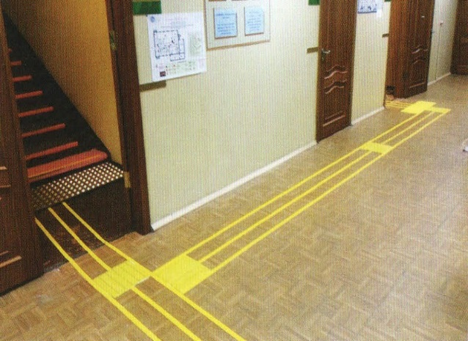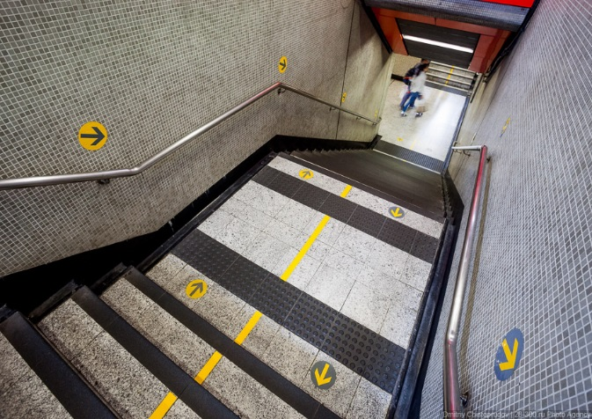

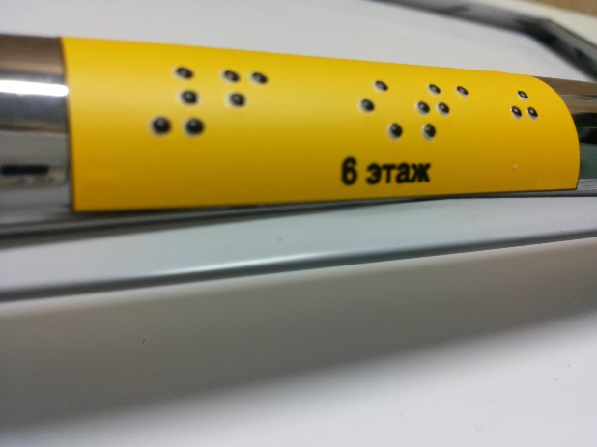

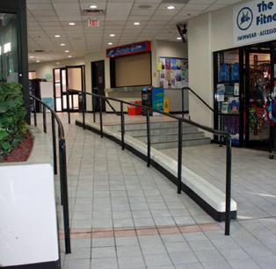

6. Зона целевого назначения здания (целевого посещения объекта)
6.1. Места целевого назначения могут быть универсальными для обслуживания всех категорий посетителей, либо выделенными - специальными для инвалидов и других МГН, в том числе вблизи входов.
6.2. Комплектация и расстановка оборудования в торговых залах, доступных инвалидам, должна быть рассчитана на обслуживание лиц, передвигающихся на креслах-колясках самостоятельно и с сопровождающими, инвалидов на костылях, а также инвалидов по зрению. Столы, прилавки, расчетные плоскости кассовых кабин следует располагать на высоте, не превышающей 0,8 м от уровня пола. Максимальная глубина полок (при подъезде вплотную) не должна быть более 0,5 м.
6.3. Как минимум один из расчетно-кассовых постов в зале должен быть оборудован в соответствии с требованиями доступности для инвалидов. В расчетно-кассовой зоне должно быть приспособлено не менее одного доступного контрольно-кассового аппарата. Ширина прохода около расчетно-кассового аппарата должна быть не менее 1,1 м.
6.4. Для акцентирования внимания покупателей с недостатками зрения на необходимой информации следует активно использовать тактильные, световые указатели, табло и пиктограммы, а также контрастное цветовое решение элементов интерьера.
6.5. В удобном для посетителя-инвалида по зрению месте и в доступной для него форме должна располагаться информация о расположении торговых залов и секций, об ассортименте и ценники на товары, а также средства связи с администрацией.
6.6. В обеденных залах предприятий питания (или в зонах, предназначенных для специализированного обслуживания МГН) рекомендуется предусматривать обслуживание инвалидов официантами. Площадь таких обеденных залов следует определять исходя из норматива площади не менее 3 м2 на место.
6.7. В предприятиях самообслуживания рекомендуется отводить не менее 5 % мест, а при вместимости зала более 80 мест - не менее 4 %, но не менее одного для лиц, передвигающихся на креслах-колясках и с недостатками зрения, с площадью каждого места не менее 3 м2.
6.8. В помещениях обеденных залов расстановка столов, инвентаря и оборудования должна обеспечивать беспрепятственное движение инвалидов. Ширина прохода около прилавков для сервирования блюд в предприятиях самообслуживания должна быть не менее 0,9 м. Для обеспечения свободного огибания при проезде кресла-коляски ширину прохода рекомендуется увеличивать до 1,1 м.
6.9. В буфетах и закусочных должно быть не менее одного стола высотой 0,65 - 0,7 м. Ширина прохода между столами в ресторане должна быть не менее 1,2 м. Секция стойки бара для инвалидов на кресле-коляске должна иметь ширину столешницы 1,6 м, высоту от пола 0,85 м и свободное пространство для ног 0,75 м.
6.10. В предприятиях бытового обслуживания в предусмотренных по проекту гардеробных, примерочных комнатах, раздевальных и т.п. не менее 5% их числа должно быть доступно для инвалидов на креслах-колясках. Оборудование гардеробных, примерочных, раздевальных - крючки, вешалки, полки для одежды должны быть доступны как для инвалидов, так и для остальных граждан.

7. Санитарно-бытовые помещения
7.1. Во всех зданиях, где имеются санитарно-бытовые помещения, должны быть предусмотрены специально оборудованные для МГН универсальные кабины в уборных.
7.2. Общие требования к санитарно-бытовым помещениям:

Элемент | Характеристика элемента | Требования СП 59.13330.2012 (раздел 5.3)
Кабины уборных (туалетов) | в общем количестве кабин уборных общественных и производственных зданий | доля доступных для МГН кабин должна составлять 7%, но не менее одной.  В применяемой дополнительно универсальной кабине вход следует проектировать с учетом возможной разницы полов сопровождающего и инвалида.
Доступная кабина в общей уборной | размеры | должна иметь размеры в плане не менее: ширина –  1,65 м, глубина - 1,8 м, ширина двери - 0,9 м.
 | специально предусмотренное пространство | в кабине рядом с унитазом следует предусматривать пространство не менее 0,75 м для размещения кресла-коляски, а также крючки для одежды, костылей и других принадлежностей.  В кабине должно быть свободное пространство диаметром 1,4 м для разворота кресла-коляски.
 | двери | двери должны открываться наружу.
Универсальная кабина, предназначенная для пользования всеми категориями граждан, в том числе инвалидами | размеры | размеры универсальной кабины в плане не менее: ширина - 2,2 м, глубина - 2,25 м.  Один из писсуаров следует располагать на высоте от пола не более 0,4 м или применять писсуар вертикальной формы.
 | установка технических средств | следует предусматривать возможность установки откидных опорных поручней, штанг, поворотных или откидных сидений.  Следует применять унитазы, имеющие опору для спины.
Система тревожной сигнализации | для доступных кабин | доступные кабины должны быть оборудованы системой тревожной сигнализации, обеспечивающей связь с помещением постоянного дежурного персонала (поста охраны или администрации объекта). Над входом в доступные кабины рекомендуется устанавливать световые мигающие оповещатели, срабатывающие при нажатии тревожной кнопки.
Водопроводные краны и унитазы | в доступных кабинах | следует применять водопроводные краны с рычажной рукояткой и термостатом, а при возможности - с автоматическими и сенсорными кранами бесконтактного типа.  Применение кранов с раздельным управлением горячей и холодной водой не допускается. Следует применять унитазы с автоматическим сливом воды или с ручным кнопочным управлением, которое следует располагать на боковой стене кабины, со стороны которой осуществляется пересадка с кресла-коляски на унитаз.

7.3. Примеры оборудования санитарно-бытовых помещений представлены на рисунках.
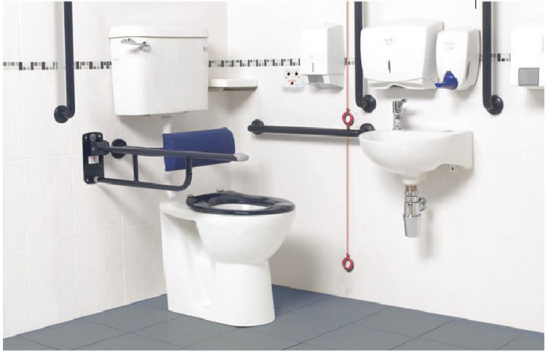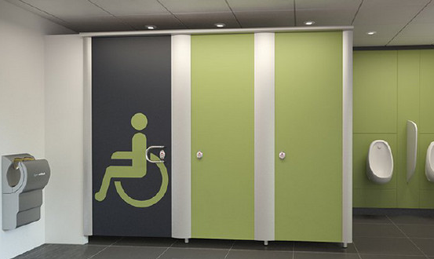

8. Система информации на объекте
8.1. Система средств информации на объекте должна быть комплексной – для всех категорий инвалидов (визуальной, звуковой, тактильной).
Система средств информации должна обеспечивать:
- непрерывность информации (на всех путях движения МГН), своевременное ориентирование и однозначное опознание объектов и мест посещения;

– предусматривать возможность получения информации как о предоставляемых услугах, так и о размещении и назначении функциональных элементов на объекте, о расположении путей эвакуации.
8.2. Общие требования к аудиовизуальным информационным системам:

Элемент | Характеристика элемента | Требования СП 59.13330.2012 (раздел 5.5)
Символы доступности | доступные для МГН элементы здания и территории | должны идентифицироваться символами доступности в следующих местах:  парковочные места;  зоны посадки пассажиров;  входы, если не все входы в здание, сооружение являются доступными;  места в общих санузлах;  гардеробные, примерочные, раздевалки в зданиях, в которых не все подобные помещения  являются доступными;  лифты и другие подъемные устройства;  зоны безопасности;  проходы в других местах обслуживания МГН, где не все проходы являются доступными.
Указатели направления | указывающие путь к ближайшему доступному элементу, | могут предусматриваться при необходимости в следующих местах:  недоступные входы в здание;  недоступные общественные уборные, душевые, ванные;  лифты, не приспособленные для перевозки инвалидов;  выходы и лестницы, не являющиеся путями эвакуации инвалидов.
Системы средств информации и сигнализации об опасности | размещаемые в помещениях  (кроме помещений с мокрыми процессами), предназначенных для пребывания всех категорий  инвалидов и на путях их движения, | должны быть комплексными и предусматривать визуальную, звуковую и тактильную информацию с указанием направления движения и мест получения услуги. Они должны соответствовать требованиям ГОСТ Р 51671, ГОСТ Р 51264, а также учитывать требования СП 1.13130.  Применяемые средства информации (в том числе знаки и символы) должны быть идентичными в пределах здания и соответствовать знакам, установленным действующими нормативными документами по стандартизации.
Визуальная информация |  | должна располагаться на контрастном фоне с размерами знаков, соответствующими расстоянию рассмотрения  и располагаться на высоте не менее 1,5 м и не более 4,5 м от уровня пола.
Звуковая сигнализация |  | Для аварийной звуковой сигнализации следует применять приборы, обеспечивающие уровень звука не менее 80-100 дБ в течение 30 с.  Звуковые сигнализаторы (электрические, механические или электронные) должны удовлетворять требованиям ГОСТ 21786. Аппаратура привода их в действие должна находиться не менее чем за 0,8 м до предупреждаемого участка пути.
Рельефные знаки |  | информирующие обозначения помещений внутри здания, должны размещаться рядом с дверью со стороны дверной ручки и крепиться на высоте от 1,3 до 1,4 м.
Стробоскопическая сигнализация |  | в виде прерывистых световых сигналов, сигналы должны быть видимы в местах скопления людей. Максимальная частота стробоскопических импульсов - 1-3 Гц.
Система двусторонней связи с диспетчером или дежурным |  | должны быть оборудованы замкнутые пространства зданий (помещения различного функционального назначения, кабины уборной, лифт, кабина примерочной и т.п.), где инвалид, в том числе с дефектами слуха, может оказаться один, а также лифтовые холлы и зоны безопасности.  Система двусторонней связи должна быть снабжена звуковыми и визуальными аварийными сигнальными устройствами. Снаружи такого помещения над дверью следует предусмотреть комбинированное устройство звуковой и визуальной (прерывистой световой) аварийной сигнализации.  В общественной уборной тревожный сигнал или извещатель должен выводиться в дежурную комнату.

8.3. Примеры информации на объектепредставлены на рисунках.

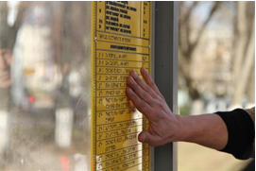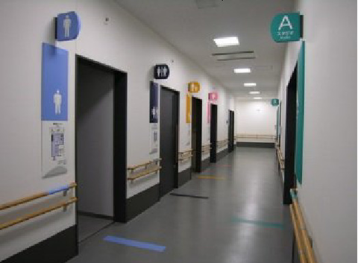

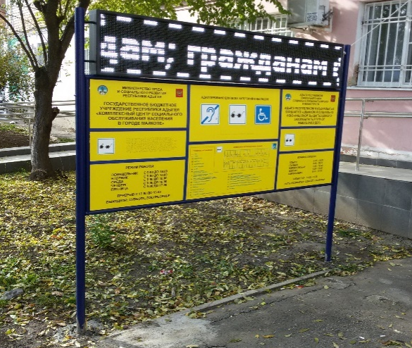

9. Заключительные положения
9.1. Организации, предоставляющие услуги населению в сфере потребительского рынка, при невозможности полностью адаптировать объект, на котором предоставляются данные услуги для инвалидов, принимают (до реконструкции или капитального ремонта здания (помещения) согласованные с одним из общественных объединений инвалидов, осуществляющих свою деятельность на территории поселения, муниципального района, городского округа, меры для обеспечения доступа инвалидов к месту предоставления услуг, либо, когда это возможно обеспечить, осуществляют предоставление необходимых услуг по месту жительства инвалидов или в дистанционном режиме.
9.2. Руководители организаций, предоставляющих услуги населению в сфере потребительского рынка, в пределах установленных полномочий организуют инструктирование или обучение работников по вопросам, связанным с обеспечением доступности объектов и услуг для инвалидов.
9.3. Организации, предоставляющие услуги населению в сфере потребительского рынка, обеспечивают условия доступности для инвалидов объектов и услуг за счет собственных средств.

________________

Приложение № 1

Технические средства обеспечения доступности для инвалидов объектов социальной инфраструктуры

Технические средства, используемые на территории, прилегающей к зданию (участке)
Знак «Парковка для инвалидов»
Табличка «Инвалиды» должна применяться со знаком «Место стоянки» для указания того, что стояночная площадка (или ее часть) отведена для стоянки транспортных средств, управляемых инвалидами.

Разметка на асфальте
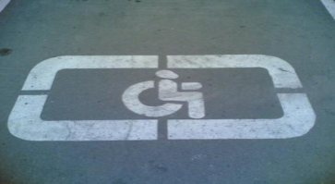
Место парковки для инвалидов обозначается специальной разметкой на асфальте. Территория объекта должна быть оборудована специальными парковочными местами для людей на инвалидных колясках. Важными составляющими парковочных мест для людей с инвалидностью является увеличенная ширина машиноместа.

Тактильная плитка
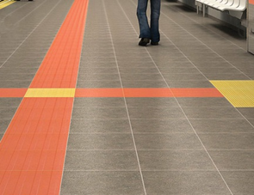
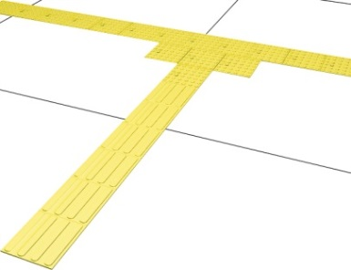
Тактильная плитка предназначена для передачи информации о пути и направлении движения слабовидящим и незрячим на улице и в помещениях. Специальные объемные тактильные плитки и другие варианты напольных тактильных покрытий (например, встраиваемые направляющие полосы) формируют рисунок, позволяющий незрячим людям получать информацию о безопасном пути движения (направления движения, повороты) и о наличии препятствий на пути движения (пороги, перекрестки, ступени, лестницы, столбы или колонны, двери, пешеходные или подземные переходы).
Уличные плитки монтируются в тротуар таким образом, чтобы они не являлись препятствием для пешеходов. Внутри помещений используют как встраиваемые, так и наклеивающиеся на половое покрытие плитки или отдельные тактильные элементы.

Уличные скамейки, адаптированные для инвалидов
Для инвалидов применяют следующие типы сидений, которые в большей степени приспособлены для них:
а) сиденье типа «полка», на которое можно опереться или присесть на короткое время;
б) кресла с откидными сиденьями (без подлокотников);
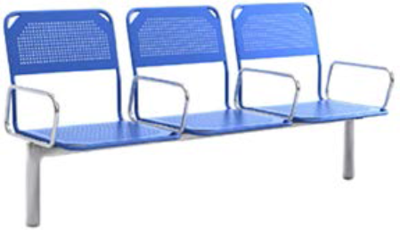
в) деревянные сидения с подлокотниками по краям или кресла из проволочной сетки, которые являются более удобными для длительного сиденья.
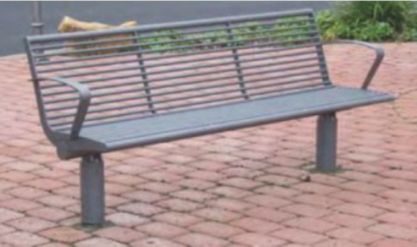
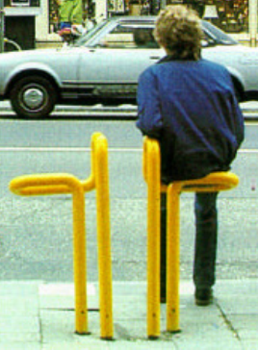

Технические средства, используемые на входе (входах) в здание

Автоматическая система открывания дверей
В случае невозможности установкираздвижных дверей, распашная дверь может быть автоматизирована при помощи автоматического привода. Он устанавливается на механическую дверь как обычный дверной доводчик с наружной или внутренней стороны, включается в розетку - и дверь становится автоматической.
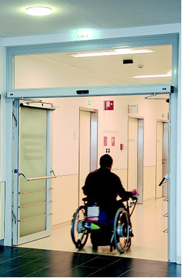

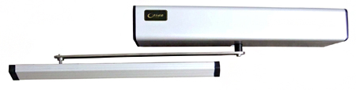

Пандусы
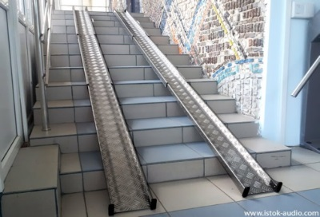
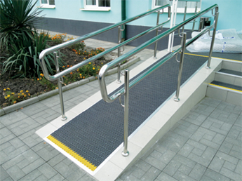
Стационарный пандус - это несъемная конструкция, которая рассчитана на эксплуатацию продолжительное время. Устанавливается чаще всего снаружи здания. Стационарные пандусы изготавливаются из бетона или представляют собой две полосы металлического швеллера, уложенные параллельно друг другу и оснащенные поручнями.
Телескопический пандус-предназначен для установки на маршах лестниц, где строительство стационарного пандуса помешает проходу пешеходов. Изготавливается из прочных материалов, способных переносить большие нагрузки.
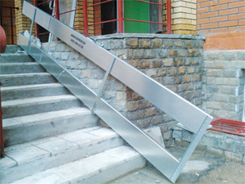
Откидной пандус - используют в местах с ограниченным пространством, где несъемная модель помешала бы свободному передвижению людей. Вся конструкция крепится вертикально к стене или перилам, идущим вдоль лестницы, при помощи петель, щеколд и прочих замков.

Перила
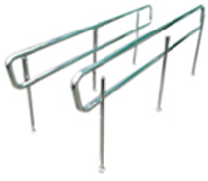
Безопасность при спуске и подъеме по пандусу обеспечивают специальные перила с двумя поручнями, которые служат при передвижении дополнительной опорой.

Контрастная маркировка
Все потенциально опасные препятствия на пути следования людей с нарушениями зрения должны быть обозначены специальными желтыми полосами или кругами. Желтый цвет хорошо заметен всем посетителям объекта, а для людей, имеющих высокую степень потери зрения, это последний из цветов спектра, который остается различимым. Полосы выполнены из износостойкой самоклеющейся ПВХ-пленки.
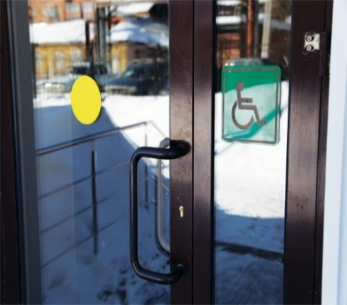
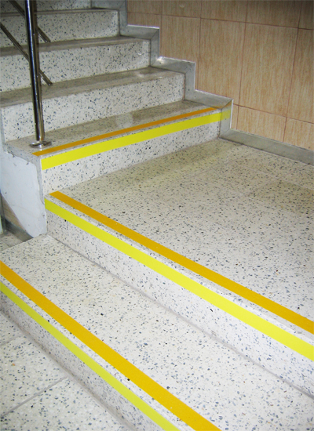
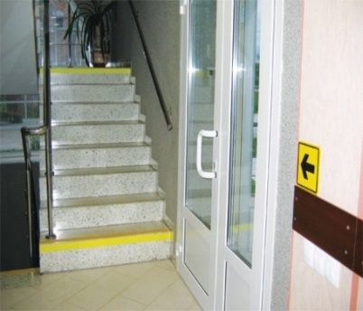
Световые маяки
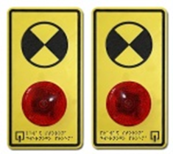
Световые маяки предназначены для контрастного выделения дверного проема. Устанавливаются на высоте полутора метров с левой и с правой сторон двери.

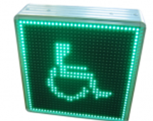
Световой маяк для здания
Данный тип световых маяков предназначен для обозначения доступности зданий для маломобильных категорий граждан.

Технические средства, используемые на пути (путях) движения внутри здания

Противоскользящие покрытия
Закладные профили - устанавливаются под керамическую плитку в момент монтажа лестницы

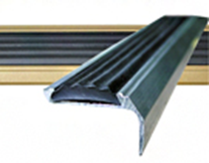
Алюминиевые углы и полосы с противоскользящими элементами,накладки на ступени - устанавливаются на готовую поверхность.

Коврики резиновые ячеистые
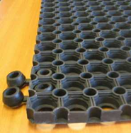
Резиновые коврики с отверстиями в виде дырок предназначены для использования в крупных торговых центрах, супермаркетах и других помещениях с высокой проходимостью. Подходят для использования в качестве антискользящих покрытий.

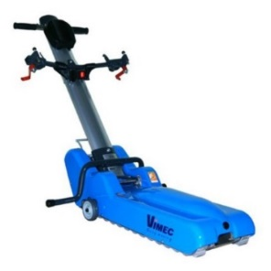
Мобильные лестничные подъемники
Гусеничный мобильный лестничный подъемник дает возможность преодолевать лестницы без использования специальных стационарных подъемных устройств.

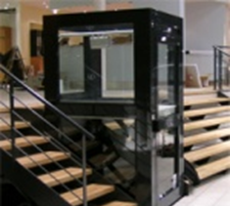
Стационарные лестничные подъемники
Вертикальные подъемники или лифтовые установки для инвалидов устанавливаются в зданиях общественного пользования с большим количеством этажей. Могут монтироваться снаружи (закрытого типа) или внутри здания.

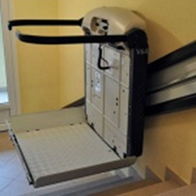
Наклонные подъемники для инвалидов используются для простого и безопасного подъема или спуска с лестницы без посторонней помощи.

Звуковые маяки и информаторы
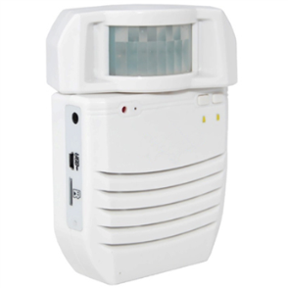
Устройства предназначены для воспроизведения аудио сообщений с целью информирования слепых и слабовидящих посетителей.Комплектуются датчиком движения. Могут быть установлены в любом месте: рядом с входной дверью (обозначая вход в здание), с лестничным эскалатором, в холле и т. п.

Технические средства, используемые в санитарно-бытовых помещениях
К оборудованию для санузлов (специальному) относят:
- Унитазы
- Писсуары
- Подъемные устройства
- Унитазы, в том числе унитазы с подлокотниками, опорами, поручнями, детскими подставками
- Сиденья туалетные с возвышением и самоподнимающиеся туалетные сиденья
- Принадлежности подъемников для фиксации корпуса тела человека,
- Сиденья туалетные с возвышением откидные, располагаемые непосредственно на унитазах (ватерклозетах)
- Сиденья туалетные с возвышением, фиксируемые (закрепляемые) постоянно на унитазе с помощью болтов или скоб
- Сиденья туалетные со встроенным подъемным механизмом
- Подлокотники и (или) спинки туалетные, монтируемые на унитазах
- Подлокотники поддерживающие
- Другие
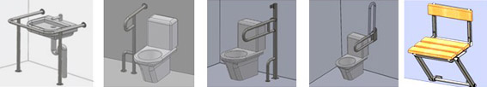
Технические средства, используемые для создания системы
информации на объекте (устройства и средства информации и
связи и их системы)
Тактильные таблички, знаки и мнемосхемы
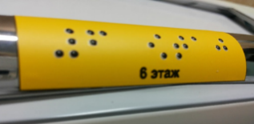
Тактильные наклейки – размещаются на клавишах лифта, телефона, поручнях лестниц и т. п. Совмещают и плоско-выпуклые символы и рельефно-точечный шрифт Брайля.
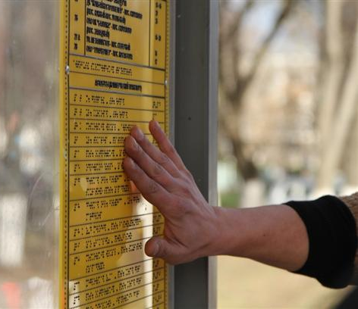
Мнемосхемы – тактильные табло, представляющие собой схему движения по объекту,а также схемы эвакуации. Все необходимые надписи выполнены в виде плоско-выпуклых элементов и дублируются шрифтом Брайля.Стандартно мнемосхемы выполняются в контрастном исполнении
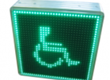
Знаки доступности –размещаются при входе в учреждения, а также около входов в те помещения, где важно указать специальные возможности (например, санузлы оборудованные для инвалидов и т.д.).
Предупреждающие знаки –служат для информирования о наличии препятствий (неровности, наклоны, узкие проходы, ступеньки и пр.).

Электронные устройства, предназначенные для вывода текстовой информации
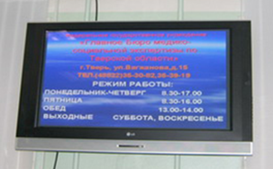
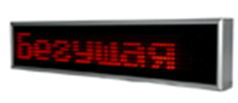
Электронные устройства, предназначенные для вывода текстовой информацииприменяются в качестве информаторов для людей с ограниченной функцией слуха. В зависимости от места расположения, а также условий эксплуатации используют разные форматы бегущих строк (по ширине, длине, по месту расположения – на улице, внутри помещения). Вывод информации осуществляется с помощью компьютера или с флешкарты.

Приложение № 2

Нормативные ссылки

Внастоящих Методических рекомендациях использованы ссылки на следующие документы:
- Федеральный закон «Технический регламент о требованиях пожарной безопасности» от 22.07.2008 № 123-ФЗ;
- Федеральный закон «Технический регламент о безопасности зданий и сооружений» от 30.12.2009 № 384-ФЗ;
- ГОСТ Р 12.4.026-2001 Система стандартов безопасности труда. Цвета сигнальные, знаки безопасности и разметка сигнальная. Назначение и правила применения. Общие технические требования и характеристики. Методы испытаний;
- ГОСТ Р 51256-99 Технические средства организации дорожного движения. Разметка дорожная. Типы и основные параметры. Общие технические требования;
- ГОСТ Р 51261-99 Устройства опорные стационарные реабилитационные. Типы и технические требования;
- ГОСТ Р 51684-2000. Методы испытаний на стойкость к климатическим внешним воздействующим факторам машин, приборов и других технических изделий. Испытание на воздействие давления воздуха или другого газа;
- ГОСТ Р 51264-99 Средства связи, информатики и сигнализации реабилитационные электронные. Общие технические условия;
- ГОСТ Р 51630-2000 Платформы подъемные с вертикальным и наклонным перемещением инвалидов. Технические требования доступности;
- ГОСТ Р 51631-2008 Лифты пассажирские. Технические требования доступности, включая доступность для инвалидов и других маломобильных групп населения;
- ГОСТ Р 51671-2000 Средства связи и информации технические общего пользования, доступные для инвалидов. Классификация. Требования доступности и безопасности;
- ГОСТ Р 52289-2004 Технические средства организации дорожного движения. Правила применения дорожных знаков, разметки, светофоров, дорожных ограждений и направляющих устройств;
- ГОСТ Р 52875-2007 Указатели тактильные наземные для инвалидов по зрению. Технические требования;
- ГОСТ Р 53770-2010 Лифты пассажирские. Основные параметры и размеры;
- ГОСТ 12.1.004-91 Система стандартов безопасности труда. Пожарная безопасность. Общие требования;
- ГОСТ 21786-76 Система «человек-машина». Сигнализаторы звуковые неречевых сообщений. Общие эргономические требования;
- СП 1.13130.2009 «Системы противопожарной защиты. Эвакуационные пути и выходы»;
- СП 42.13330.2011 «СНиП 2.07.01-89 Градостроительство. Планировка и застройка городских и сельских поселений»;
- СП 52.13330.2011 «СНиП 23-05-95 Естественное и искусственное освещение»;
- СП 59.13330.2012 «СНиП 35-01-2001 Доступность зданий и сооружений для маломобильных групп населения»;
- СП 113.13330.2012 «СНиП 21-02-99 Стоянки автомобилей» ;
- СП 118.13330.2012 «СНиП 31-06-2009 Общественные здания и сооружения».
_________________

Методические рекомендации подготовлены по материалам Методического пособия для обучения (инструктирования) сотрудников учреждений МСЭ и других организаций по вопросам обеспечения доступности для инвалидов услуг и объектов, на которых они предоставляются, оказания при этом необходимой помощи, размещенных на сайте Минтруда России http://www.rosmintrud.ru/docs/mintrud/handicapped/108/Metodicheskoe_posobie.doc
Все параметры ширины и высоты коммуникационных путей здесь и в других пунктах приводятся в чистоте (в свету).

